学习指南

**课时题目**  **9-8-3 克隆技术和转基因技术**

**学习目标**

1.举例说出克隆技术的应用。

2.举例说出转基因技术的应用。

3.关注生物技术的发展对人类未来的影响。

**相关教材内容**

北京版教材 八下 第十六章 生物技术

**学习准备**

（纸质版或电子版）教材、网络学习环境、纸笔等基本学习用具

**学习过程**

**【任务一】**

1．阅读教材八年级下册 第十六章第二节 现代生物技术的发展 P112-P113

2．观看微课：克隆技术

3．完成课堂练习

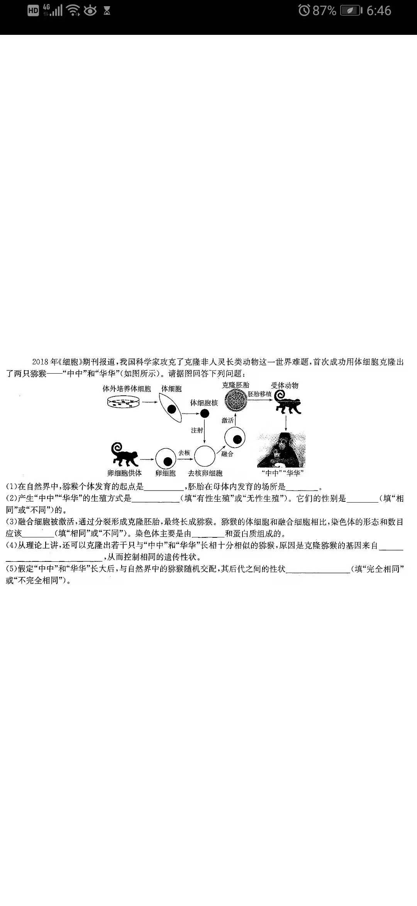2018年《细胞》期刊报道，我国科学家攻克了非人灵长类动物这一世界难题，首次成功用体细胞克隆出了两只猕猴-------“中中”和“华华”（如下图所示）。请根据图回答下列问题。

（1）自然界中，猕猴个体发育的起点是__________，胚胎在母体内发育的场所是__________。

（2）产生“中中”和“华华”的生殖方式是__________，它们的性别__________（“相同”或“不同”）。

（3）融合细胞被激活，通过__________形成克隆胚胎，最终长成猕猴。猕猴的体细胞和融合细胞相比，染色体的形态数目应该__________（“相同”或“不同”）。克隆猕猴的染色体是由蛋白质和__________组成的。

（4）理论上讲，还可以克隆若干只与“中中”和“华华”长相十分相似的猕猴，原因是克隆猕猴的基因来源于__________，从而控制相同的遗传性状。

（5）假定“中中”和“华华”长大之后，与自然界中的猕猴随机交配，其后代之间的性状__________（“完全相同”“不完全相同”）。

**【任务二】**

1．阅读教材八年级下册 第十六章第二节 现代生物技术的发展 P114-P116

2．观看微课：转基因技术

3．完成课堂练习

中国培育的首例绿色荧光转基因克隆猪在东北农业大学顺利产下幼崽，下图为研究人员繁殖荧光猪的过程示意图，请分析回答：

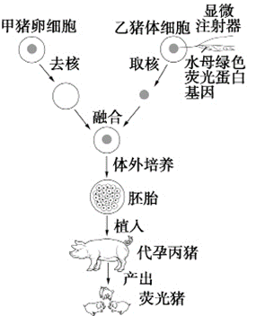

（1）在这项研究中，被研究的性状是__________，控制这个性状的基因是__________；转入该基因的猪能发出绿色荧光说明__________。

（2）如果甲猪的毛色为黑色，乙猪的毛色为白色，丙猪的毛色为黑色，那么荧光猪的毛色应为__________。

（3）研究人员说，荧光猪的后代也能发光，这种现象在遗传学上称为__________。

（4）本研究运用的生物技术有__________、__________和胚胎移植技术等。

（5）如果两头黑色的猪交配后生出的小猪中有黑色的也有白色的，那么显性性状是__________，如果显性基因用B表示，请写出两头亲代黑色猪的基因组成：__________、__________。

**【任务三】完成作业及拓展任务**

完成作业，观看微课：“克隆技术和转基因技术相关试题讲解”，解决疑问。